obermeyer_helika

**tisková zpráva**

**24. 7. 2017**

**zaměstnanci obermeyer helika vyrazili na teambuilding na vysočinu**

**Zaměstnanci architektonické, projekční a stavebně-poradenské kanceláře Obermeyer Helika vyrazili na firemní teambuilding do hotelu Luna na Vysočině. Na neformální pracovní setkání a diskuzi v přátelské atmosféře navázaly rozmanité sportovní aktivity. Akce se zúčastnilo přes 120 zaměstnanců.**

Teambuilding společnosti Obermeyer Helika se uskutečnil v červnu v areálu hotelu Luna, v prostředí malebné přírody Českomoravské vrchoviny. Dopolední část programu měla pracovní ráz, zaměstnanci si vyslechli shrnutí dosavadního vývoje společnosti a strategii dalšího rozvoje od členů vedení společnosti a poté jednotlivé divize představily svoje vybrané projekty. V odpoledním části si účastníci mohli vybírat z pestré nabídky sportovního vyžití, od plavání a relaxace v krytém bazénu s whirlpoolem přes tenis, volejbal, nohejbal a minikopanou až po sjíždění řeky Sázavy na lodích.

„Neformální setkání zaměstnanců je skvělou příležitostí, jak poznat své kolegy i mimo pracovní prostředí,“ říká Jiří Fousek, generální ředitel společnosti, a dodává, „jsem rád, že se u nás v Obermeyer Helika najde vždy spousta nadšenců, kteří se neváhají do podobných akcí zapojit.“

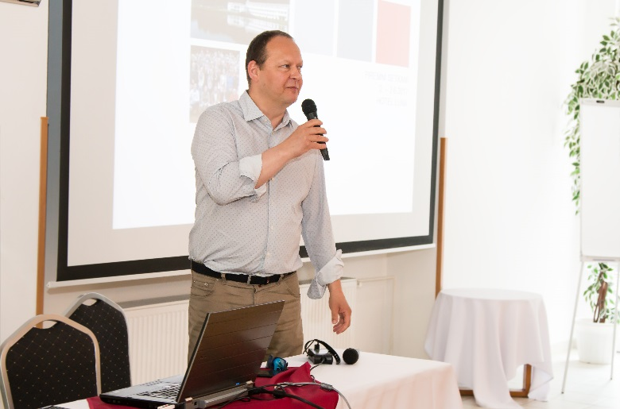

K zaměstnancům promluvil Jiří Fousek, generální ředitel Obermeyer Helika.

Foto: Obermeyer Helika (Veronika Hábová)

[www.obermeyer.cz](http://www.obermeyer.cz)

[www.opb.de](http://www.opb.de/)

**Společnost Obermeyer Helika a. s.** patří k největším architektonickým, projekčním a stavebně-poradenským kancelářím v ČR. Poskytuje komplexní služby v oblasti architektury, projektování, konstrukcí a dopravních staveb, TZB a šetrných budov, projektového managementu a odborného technického poradenství. Na českém i slovenském trhu je firma jedním z lídrů projektování ve 3D a modelování staveb systémem BIM. Do širokého portfolia projektů, na kterých se společnost Obermeyer Helika podílela, náleží rezidenční komplexy, obchodní centra, kancelářské budovy, budovy pro státní správu, kulturní instituce, objekty sloužící zdravotnictví a lázeňství, církevní objekty, stavby pro školství, průmyslové a logistické areály i stavby dopravní infrastruktury a letišť. Mezi její nejvýznamnější reference se řadí například Nové divadlo v Plzni, O2 Arena, obchodní centra Quadrio, Černý Most a Chodov, Základní škola Roztoky či dětské oddělení Fakultní nemocnice Motol. Má také bohaté zkušenosti s přípravou urbanistických studií v ČR i v zahraničí.

Společnost s původním názvem Helika své podnikání v České republice rozběhla v letech 1990−1991 a od května 2004 rozšířila své aktivity na Slovensko a otevřela pobočku v Bratislavě. V červnu 2007 se stala součástí nadnárodní skupiny Obermeyer, která patří k největším projekčním kancelářím v Evropě s celosvětovou působností.

Kontaktní údaje:

**Crest Communications a.s.**

Klára Kolínová

Account Manager

mobil: 731 613 615

[klara.kolinova@crestcom.cz](mailto:marcela.kukanova@crestcom.cz)

[www.crestcom.cz](http://www.crestcom.cz)